TÀI LIỆU YÊU CẦU PHẦN MỀM
SOFTWARE REQUIREMENTS SPECIFICATION
MÔ TẢ TÍNH NĂNG CRM

Mã yêu cầu:  ITI code: | WSHN-SIS-22
Tên yêu cầu:  Request name: | Mô tả tính năng CRM
Ngày tạo:  Date of creation: | 05/02/2026
Phiên bản:  Version: | 1.0
Mức độ bảo mật:  Security level: | Lưu hành nội bộ  Internal circulation

BẢNG GHI NHẬN THAY ĐỔI / VERSION CONTROL
Ngày  Date | Phiên bản  Version | * A, M, R | Nội dung thay đổi  Change content | Người biên soạn  Creator
05/02/2026 | 1.0 | A | Tạo mới / Create | Nguyễn Duy Hiếu
*Ghi chú: A: Thêm mới; M: Sửa đổi ; R: Thay thế (A: Add new; M: Modify; R: Replace)

TRANG KÝ / SIGNATURES

Đơn vị soạn thảo / Author | Người soạn thảo / Creator | Người rà soát / Reviewer
 | [Chức danh] / [Title] | [Chức danh] / [Title]
 | BA Name | Leader Name
Cấp phê duyệt / Approval Authority | Người rà soát / Reviewer | Người rà soát / Reviewer
 | [Chức danh] / [Title] | [Chức danh] / [Title]
 | Name | Head Name
 | Người rà soát / Reviewer | Người phê duyệt / Approver
 | [Chức danh] / [Title] | Trưởng phòng IT / Head of IT
 | Name | Head Name

MỤC LỤC / TABLE OF CONTENTS
1. GIỚI THIỆU / INTRODUCTION 7
1.1. Mục đích tài liệu / Document purpose 7
1.2. Phạm vi tài liệu / Scope of documents 7
1.3. Thuật ngữ và từ viết tắt / Terms and acronyms 7
1.4. Tài liệu liên quan / Related document 7
2. TỔNG QUAN YÊU CẦU / OVERVIEW REQUIREMENTS 8
2.1. Mô tả tổng quan / Overall Description 8
2.2. Quy trình tổng quan / Overall flow 8
2.2.1. Lưu đồ / Diagram 8
2.2.2. Diễn giải / Description 9
2.3. Tích hợp các hệ thống liên quan / Related Systems Integration 9
2.4. Phạm vi chuyển đổi hệ thống / System Migration Scope 9
3. YÊU CẦU CHỨC NĂNG / FUNCTIONAL REQUIREMENTS 9
3.1. Tính năng 1: [Tên Tính năng] / Function 1: [Function Name] 10
3.1.1. Mô tả Tính năng / Function Description 10
3.1.2. Sơ đồ tuần tự / Sequence Diagram 11
3.1.3. Giải thích sơ đồ tuần tự / Sequence Diagram explanation 13
3.1.4. Sơ đồ hoạt động / Activity Diagram 13
3.1.5. Quy tắc nghiệp vụ / Business Rules 14
3.1.6. Trường dữ liệu / Data field 15
3.2. Use Case 1: [Tên Use Case] / Use Case 1: [Use Case Name] 15
3.2.1. Mô tả Use Case / Use Case Description 15
3.2.2. Luồng sự kiện chính / Main flow 16
3.2.3. Luồng sự kiện phụ / Alternative flow 16
3.2.4. Luồng gặp lỗi / Exception flow 16
3.2.5. Quy tắc nghiệp vụ / Business Rules 16
4. ĐẶC TẢ API / API SPECIFICATIONS 16
4.1. <API Name> 16
4.1.1. Đặc tả thông tin kỹ thuật / API Description 16
4.1.2. Đặc tả các trường thông tin / Field Description 18
4.2. <API Name> 19
5. YÊU CẦU VỀ MÀN HÌNH GIAO DIỆN / UI REQUIREMENTS 19
6. YÊU CẦU HẠCH TOÁN KẾ TOÁN / ACCOUNTING REQUIREMENTS 19
7. YÊU CẦU VỀ QUẢN TRỊ DỮ LIỆU / DATA GOVERNANCE REQUIREMENTS 19
8. YÊU CẦU BÁO CÁO / REPORTING REQUIREMENTS 20
8.1. Biểu mẫu báo cáo / Report template 20
8.2. Đầu vào báo cáo / Report input 20
8.3. Đầu ra báo cáo / Report output 20
9. YÊU CẦU PHI CHỨC NĂNG / NON-FUNCTIONAL REQUIREMENTS 20
10. ĐÁNH GIÁ RỦI RO / RISK ASSESSMENT 20
11. PHỤ LỤC / APPENDIX 22

GIỚI THIỆU / INTRODUCTION

Mục đích tài liệu / Document purpose
- Chuẩn hóa quy trình chăm sóc học sinh tiềm năng và học sinh hiện hữu
- Tập trung hóa data trên 1 hệ thống WIS

Phạm vi tài liệu / Scope of documents

Thuật ngữ và từ viết tắt / Terms and acronyms
STT  No. | Từ viết tắt Acronyms | Ý nghĩa  Meaning
1 | TS | Tuyển Sinh
2
3
4
5
  - Tài liệu liên quan / Related document
STT  No. | Tài liệu tham khảo  References | Tham chiếu  Reference
1

TỔNG QUAN YÊU CẦU / OVERVIEW REQUIREMENTS

Mô tả tổng quan / Overall Description
< Phần này mô tả các yếu tố chính ảnh hưởng tới sản phẩm và các yêu cầu của nó > / < This section describes the main factors affecting the product and their requirements >

Quy trình tổng quan / Overall flow

Lưu đồ / Diagram
Hướng dẫn

Quy trình CRM - Phần 1
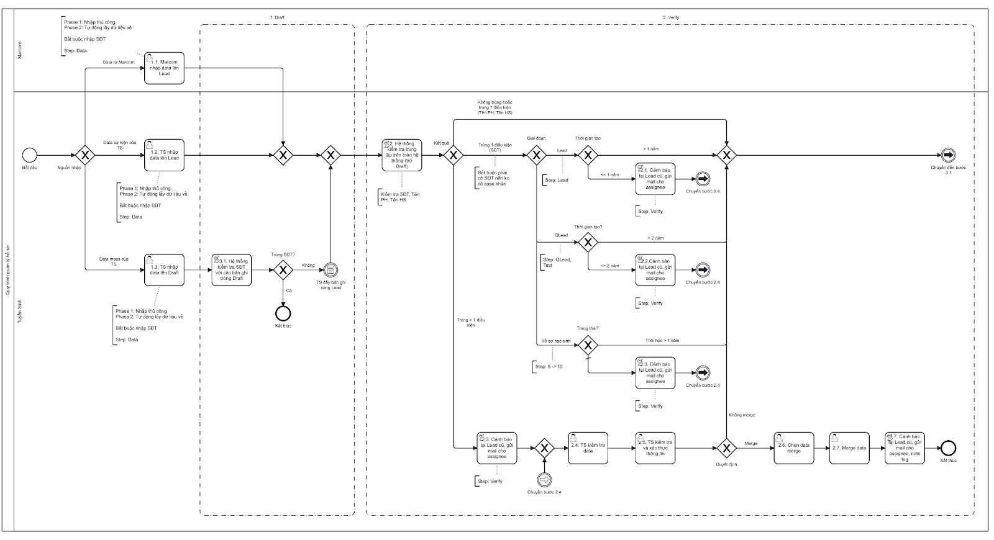

Quy trình CRM - Phần 2
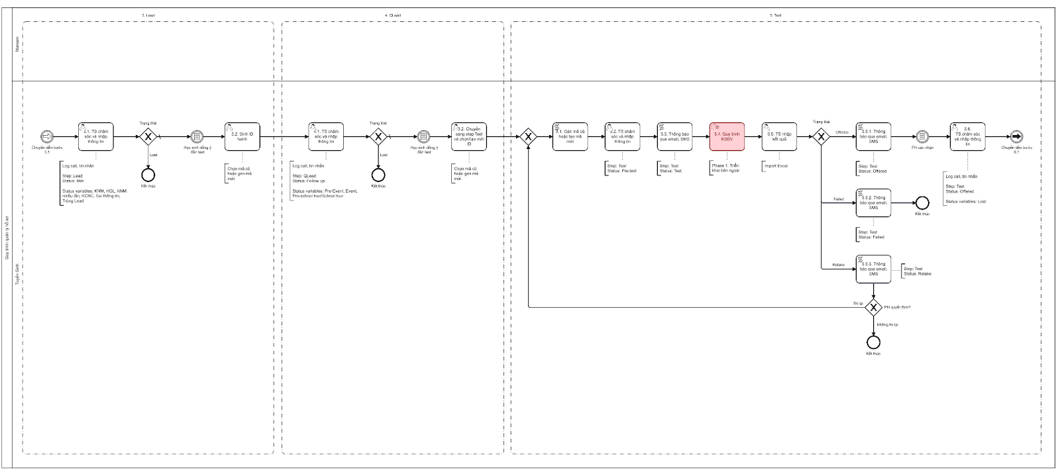

Quy trình CRM - Phần 3
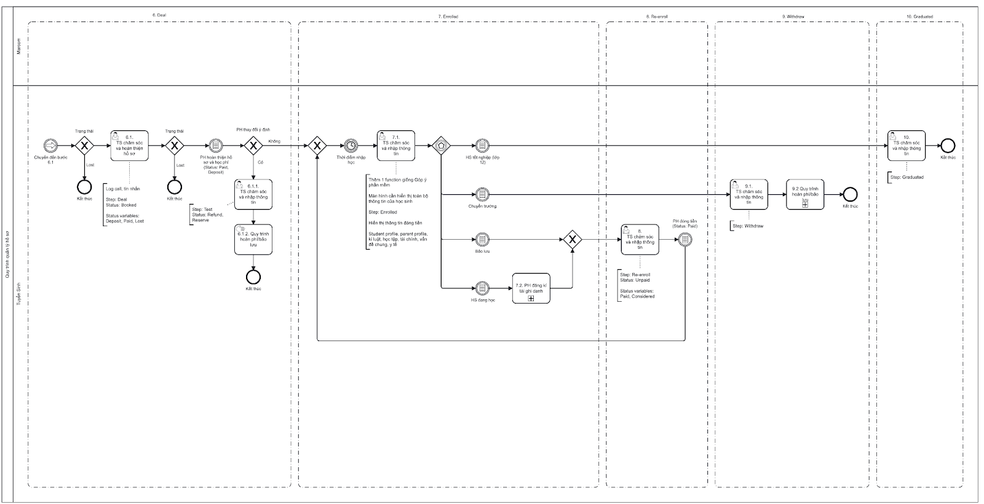
    - Diễn giải / Description
Buớc  Step | Tên bước  Step name | Mô tả tác vụ  Action Description | Chi tiết  Details | Người thực hiện  Actor
Giai đoạn 1  DRAFT |  | Thêm Mô tả
1.1 | Marcom nhập data Lead | Tiếp nhận dữ liệu từ các chiến dịch Marketing hoặc Website. | Có 2 giai đoạn: Nhập thủ công và Tự động lấy dữ liệu về qua hệ thống. Bắt buộc phải có Số điện thoại (SĐT). | Marcom
1.2 | TS nhận data Lead | Nhân viên Tuyển sinh chủ động nhập dữ liệu khách hàng mới vào hệ thống. | Tương tự bước 1.1, yêu cầu bắt buộc là SĐT để thực hiện các bước kiểm tra sau đó. | TS
1.3 | TS nhận data từ Draft | Chuyển đổi các bản ghi từ trạng thái nháp (Draft) sang luồng xử lý chính thức. | Dữ liệu tạm thời được xác nhận để đưa vào quy trình kiểm tra trùng lặp. | TS
1.3.1 | Kiểm tra trùng trong Draft | Hệ thống tự động quét SĐT mới nhập với các bản ghi đang nằm trong hàng chờ (Draft). | Nếu phát hiện trùng trong danh sách Draft, hệ thống sẽ yêu cầu xử lý trước khi cho phép đi tiếp. | Hệ thống
Giai đoạn 2  VERIFY |  | Đối soát dữ liệu trên toàn hệ thống CRM để phân loại trùng lặp và xác thực tính chính xác trước khi đưa vào chăm sóc chính thức
2 | Hệ thống kiểm tra trùng toàn bộ | Quét dữ liệu trên toàn bộ cơ sở dữ liệu (CRM) để tìm kiếm sự trùng lặp. | Kiểm tra dựa trên 3 tiêu chí chính: Số điện thoại (SĐT), Tên Phụ huynh (PH), và Tên Học sinh (HS). | Hệ thống
2.1 | Cảnh báo trùng > 1 năm | Xử lý các trường hợp Lead đã tồn tại trên hệ thống nhưng đã cũ (trên 1 năm). | Hệ thống gửi thông báo cho người đang sở hữu Lead (Assignee) cũ và cho phép chuyển quyền sau 24h. | Hệ thống
2.2 | Cảnh báo trùng < 1 năm | Xử lý các trường hợp Lead mới được chăm sóc hoặc cập nhật trong vòng 1 năm qua. | Thông báo cho Assignee cũ để xác nhận trạng thái chăm sóc, tránh tranh chấp khách hàng. | Hệ thống
2.3 | Cảnh báo trùng đang chăm sóc | Cảnh báo khi Lead mới nhập trùng với khách hàng đang có nhân viên khác tư vấn. | Đảm bảo tính nhất quán, không để hai nhân viên cùng tư vấn một khách hàng một lúc. | Hệ thống
2.4 | TS kiểm tra data | Nhân viên Tuyển sinh rà soát lại tính xác thực của thông tin sau khi vượt qua bước lọc trùng. | Kiểm tra các trường thông tin cơ bản, đảm bảo dữ liệu không bị lỗi định dạng. | TS
2.5 | TS làm sạch & Bổ sung | Hoàn thiện hồ sơ khách hàng bằng cách bổ sung các thông tin còn thiếu. | Làm sạch dữ liệu, sửa lỗi chính tả để chuẩn bị cho giai đoạn tư vấn chuyên sâu. | TS
2.6 | Chọn bản ghi Merge | Lựa chọn các bản ghi trùng lặp để thực hiện hợp nhất. | Xác định bản ghi nào là chính (Primary) để giữ lại các thông tin quan trọng nhất. | TS
2.7 | Merge Data | Thực hiện gộp dữ liệu từ các bản ghi trùng thành một hồ sơ duy nhất. | Hợp nhất lịch sử tương tác và thông tin liên hệ vào một Lead duy nhất. | TS
- | Chuyển đến bước 3.1 | Hoàn tất giai đoạn Verify và đẩy Lead sang quy trình khai thác/tư vấn. | Kết thúc chu trình tiếp nhận, Lead sẵn sàng để nhân viên kinh doanh liên hệ. | Hệ thống
Giai đoạn 3  LEAD |  | Tiếp nhận Lead từ bước Verify để phân bổ nguồn lực.
3.1 | TS phân loại / Phân lớp | Đánh giá mức độ tiềm năng và phân loại khách hàng theo nhu cầu. | Dựa trên các tiêu chí: Khối lớp, cơ sở mong muốn, mức độ quan tâm (Hot, Warm, Cold). | Tuyển sinh (TS)
3.2 | Đưa vào DS Chăm sóc | Cập nhật Lead vào danh sách quản lý để bắt đầu quy trình tương tác. | Trạng thái Lead chuyển từ "New" sang "In-progress". | Tuyển sinh (TS)
Giai đoạn 4  QLEAD |  | Thực hiện các hoạt động tương tác để đẩy Lead sang giai đoạn Test.
4.1 | TS chăm sóc - Gọi lần đầu | Thực hiện cuộc gọi đầu tiên để tư vấn sâu và khơi gợi nhu cầu. | Ghi lại lịch sử cuộc gọi. Nếu không liên lạc được, hệ thống sẽ nhắc gọi lại sau. | Tuyển sinh (TS)
4.2 | Chuyển trạng thái đặt lịch | Sau khi khách hàng đồng ý tìm hiểu sâu, chuyển Lead sang bước đặt lịch thi. | Xác định thời gian và hình thức kiểm tra đầu vào (Online/Offline). | Tuyển sinh (TS)
Giai đoạn 5  TEST |  | Quy trình tổ chức thi và xử lý kết quả kiểm tra đầu vào.
5.1 | Đặt lịch thi / Test | Khởi tạo sự kiện thi trên lịch của hệ thống CRM. | Chọn ngày, giờ và địa điểm/phòng thi cụ thể. | Tuyển sinh (TS)
5.2 | TS gửi/xác nhận lịch | Gửi thông báo xác nhận lịch thi cho phụ huynh. | Thông báo qua Email/SMS bao gồm thời gian, địa điểm và các lưu ý khi thi. | Tuyển sinh (TS)
5.3 | Thông báo cho GV/Cơ sở | Gửi thông tin lịch thi cho bộ phận chuyên môn/giáo viên coi thi. | Đảm bảo cơ sở vật chất và nhân sự sẵn sàng cho buổi kiểm tra. | Tuyển sinh (TS)
5.4 | Quy trình KĐĐV (Kiểm định) | Thực hiện buổi kiểm tra năng lực đầu vào cho học sinh. | Diễn ra tại cơ sở hoặc qua nền tảng thi trực tuyến. | Giáo viên / Chuyên môn
5.5 | TS nhập kết quả | Cập nhật điểm số và nhận xét của giáo viên lên hệ thống CRM. | Kết quả bao gồm: Điểm các môn, đánh giá năng lực, lớp đề xuất. | Tuyển sinh (TS)
5.6.1 | Xử lý thi tiếp / Đỗ | Ghi nhận kết quả đạt yêu cầu và chuẩn bị thông báo. | Áp dụng cho học sinh đạt điểm chuẩn hoặc cần thi thêm vòng 2. | Tuyển sinh (TS)
5.6.2 | Xử lý thi lại | Lên lịch thi lại cho các trường hợp chưa đạt hoặc cần kiểm tra lại. | (Nhánh rẽ) Quay lại bước 5.1 nếu khách hàng đồng ý thi lại. | Tuyển sinh (TS)
5.6.3 | Xử lý Trượt (Fail) | Ghi nhận kết quả không đạt và lưu hồ sơ để chăm sóc lại sau (nếu cần). | (Nhánh rẽ) Kết thúc quy trình Test. | Tuyển sinh (TS)
5.7 | Báo kết quả cho PH | Gọi điện hoặc gửi thư thông báo kết quả chính thức cho phụ huynh. | Tư vấn lộ trình học tập dựa trên kết quả thi. | Tuyển sinh (TS)
- | Chuyển đến bước 6.1 | Đẩy hồ sơ sang giai đoạn Nhập học / Đóng phí (Contract). | Kết thúc quy trình Test, chuẩn bị cho khâu chốt hợp đồng. | Hệ thống / Tuyển sinh
Giai đoạn 6  DEAL |  | Chốt giao dịch và hoàn tất các thủ tục tài chính.
6.1 | TS chăm sóc & Hoàn thiện hồ sơ | Theo dõi việc đóng phí và hoàn thiện các chứng từ cần thiết. | Cập nhật trạng thái: Deposit (Đặt cọc), Paid (Đã đóng đủ), hoặc Lost (Thất bại). | Tuyển sinh (TS)
6.2 | Quy trình hoàn phí | Xử lý các trường hợp khách hàng rút phí hoặc bảo lưu. | (Nhánh rẽ) Nếu có yêu cầu hoàn phí/bảo lưu, thực hiện theo quy trình tài chính. | Tuyển sinh (TS)
Giai đoạn 7  ENROLLED |  | Xác nhận nhập học chính thức và đẩy dữ liệu sang quản lý đào tạo.
7.1 | TS xác nhận & Nhập thông tin | Theo dõi tiến độ học tập và các thay đổi về lớp học, chuyển lớp/cơ sở. | Các tác vụ đi kèm: Chuyển lớp, Chuyển trường, Bảo lưu. | Tuyển sinh (TS)
7.2 | PH đăng ký Tái ghi danh | Xử lý thông tin nếu có anh chị em cùng học để áp dụng chính sách ưu đãi. | Đăng ký tài khoản gia đình trên hệ thống quản lý. | Tuyển sinh (TS)
Giai đoạn 8  RE_ENROLL |  | Chuyển bước sau khi hoàn thành năm học
8 | TS chăm sóc & Cập nhật thông tin | Theo dõi, chăm sóc học sinh và nhắc nhở đóng phí |  | Tuyển sinh (TS)
Giai đoạn 9  WITHDRAW |  | Quy trình khi học sinh ngừng học tại trường.
9.1 | TS chăm sóc & Cập nhật thông tin | Ghi nhận lý do nghỉ học và hoàn tất các thủ tục rút hồ sơ. | Lưu trữ lịch sử học tập để phục vụ cho việc tái tiếp cận (Re-active) sau này. | Tuyển sinh (TS)
9.2 | Quy trình hoàn phí | Thực hiện thanh quyết toán tài chính còn dư (nếu có). | Theo đúng quy định hoàn trả phí của đơn vị. | Tuyển sinh / Kế toán
Giai đoạn 10  GRADUATED |  | Học sinh tốt nghiệp.
10 | TS chăm sóc & Nhập thông tin | Ghi nhận trạng thái tốt nghiệp và lưu hồ sơ Alumni (Cựu học sinh). | Kết thúc một chu trình vòng đời khách hàng trên hệ thống CRM. | Tuyển sinh (TS)

    - Dữ liệu tổng quan / General Data Field
Tên trường  Field Name | Kiểu dữ liệu  Data Type | Quy tắc xác nhận  Validation Rules | Ghi chú  Notes
Chung
Người nhập | Text | Lấy từ hệ thống
Ngày nhập | Datetime | Lấy từ hệ thống
Phương thức nhận data | Dropdown | Chọn 1 trong các lựa chọn  - Online  - Offline  - Đối tác
Mã CBGV | Text
Người giới thiệu | Dropdown | Chọn từ kho dữ liệu Người giới thiệu | Cho phép thêm mới nếu không có
Nguồn | Table MultiSelect | Chọn từ kho dữ liệu Nguồn
Học sinh
Họ tên | Text
Giới tính | Dropdown | Chọn 1 trong 2 lựa chọn  - Nam  - Nữ
Ngày sinh | Datetime
Mã học sinh | Text | Hệ thống sinh theo nhu cầu của Tuyển Sinh
Lớp đang học | Dropdown | Chọn 1 trong các lựa chọn sau  - K  - 1  - 2  - 3  - 4  - 5  - 6  - 7  - 8  - 9  - 10  - 11  - 12
Lớp dự tuyển | Dropdown | Chọn 1 trong các lựa chọn sau  - 1  - 2  - 3  - 4  - 5  - 6  - 7  - 8  - 9  - 10  - 11  - 12
Trường đang học | Dropdown | Chọn từ kho dữ liệu Trường học | Cho phép thêm mới nếu không có
Học phí (%) | Number | Từ 0 đến 100
Phí dịch vụ (%) | Number | Từ 0 đến 100
Phí phát triển trường (%) | Number | Từ 0 đến 100
KSĐV (%) | Number | Từ 0 đến 100
Lưu ý đặc biệt | Text
Gia đình
Họ tên | Text
Mối quan hệ | Dropdown | Chọn 1 trong các lựa chọn sau  - Bố  - Mẹ  - Người giám hộ
Email | Text | Theo format a@b.c
Số CCCD/Hộ chiếu | Text | Tối đa 16 ký tự  Không bao gồm dấu cách
Nghề nghiệp | Text
Chức vụ | Text
Nơi làm việc | Text
Địa chỉ nhà | Text
Quốc tịch | Dropdown | Chọn từ danh sách Quốc gia  Mặc định = Việt Nam
Lưu ý đặc biệt | Long Text
Số điện thoại | Child Table | 1 trong 3 định dạng sau (x là số nguyên dương có 1 chữ số)  - +84xxxxxxxxx  - 0xxxxxxxxx  - xxxxxxxxx
Deal
Sự kiện | Child Table
Tên sự kiện | Text
Khoá học/CLB | Child Table
Tên khoá học/CLB | Text | Chọn từ danh sách khóa học | - Tiền tiểu học  - Debate  - Summer Camp
Trạng thái | Dropdown | Chọn 1 trong 2 lựa chọn  - Booked  - Paid
Kiểm tra đầu vào
Năm học dự kiến | Dropdown | Chọn từ Danh sách năm học
Học kỳ nhập học dự kiến | Dropdown | Chọn 1 trong 2 lựa chọn  - Học kỳ 1  - Học kỳ 2
Trạng thái | Dropdown | Chọn 1 trong 2 lựa chọn  - Đã thi  - Không thi
Kết quả thi
Kết quả chi tiết
Môn thi
Điểm
Hồ sơ nhập học
Ngày hoàn thiện hồ sơ nhập học | Date
Danh mục hồ sơ | Child Table | Lấy danh sách hồ sơ
Số lượng hồ sơ hoàn thành
Tài liệu | Checkbox
Từ chối
Lý do | Text
Mô tả chi tiết | Text
Thời gian cập nhật | Datetime | Lấy từ hệ thống

YÊU CẦU CHỨC NĂNG / FUNCTIONAL REQUIREMENTS

Use Case 1: Nhập data trực tiếp lên Lead

Luồng sự kiện / Flow
Tên /  Name | Nhập data trực tiếp lên Lead
Bước /  Step | 1.1. Marcom nhập data Lead  1.2. TS nhận data Lead  2. Hệ thống kiểm tra trùng lặp trên toàn hệ thống (trừ Draft)  2.1. / 2.2. / 2.3. / 2.4. Cảnh báo tại Lead cũ, gửi mail cho assignee
Vai trò /  Actor | Marcom, Tuyển Sinh
Điều kiện tiên quyết /  Pre-condition | Người dùng đã đăng nhập và truy cập màn hình Hồ sơ → Lead.
Trigger /  Trigger | Người dùng chọn Thêm mới
Mô tả /  Description | Mô tả quá trình người dùng nhập data Lead mới trực tiếp vào hệ thống, bao gồm các bước kiểm tra trùng lặp tự động dựa trên 3 trường dữ liệu: Số điện thoại, Tên phụ huynh, Tên học sinh.  Luồng sự kiện chính  Bước 1: Người dùng chọn hành động Thêm mới thủ công  Bước 2: Người dùng nhập thông tin hồ sơ, bao gồm thông tin bắt buộc sau  - Số điện thoại  Bước 3: Người dùng nhấn Lưu. Hệ thống kiểm tra trùng lặp với 3 trường dữ liệu  - Số điện thoại  - Tên học sinh  - Tên phụ huynh  Luồng sự kiện phụ  Bước 1.1: Người dùng chọn hành động Thêm mới excel  Bước 2.1: Người dùng tải file excel mẫu, nhập thông tin vào file excel, bao gồm thông tin bắt buộc sau  - Số điện thoại  Bước 3.1: Người dùng tải file lên và nhấn Import. Hệ thống kiểm tra trùng lặp với 3 trường dữ liệu  - Số điện thoại  - Tên học sinh  - Tên phụ huynh
Điều kiện kết thúc / Post-condition | TH1: Hồ sơ thỏa mãn điều kiện kiểm tra trùng lặp. Chuyển sang Use case …  - Bước tiếp theo: Lead  - Trạng thái tiếp theo: Mới  TH2: Hồ sơ không thỏa mãn điều kiện kiểm tra trùng lặp. Chuyển sang Use case 4  - Bước tiếp theo: Verify  - Trạng thái tiếp theo: New

Sơ đồ hoạt động / Activity Diagram
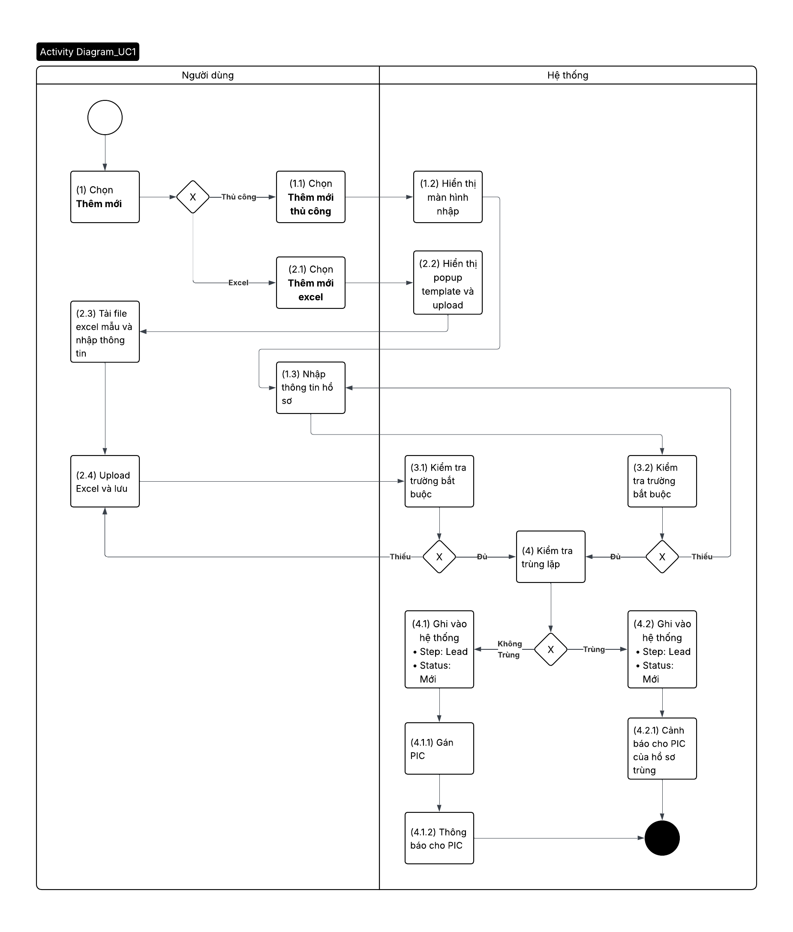

Quy tắc nghiệp vụ / Business Rules
Hoạt động  Activity | Mô tả  Description
(3.1)(3.2) | Không cho tạo nếu thiếu trường bắt buộc bao gồm  - Số điện thoại
(4)(4.1)(4.2) | Hệ thống kiểm tra trùng lặp trên toàn hệ thống (ngoại trừ trạng thái Draft) với 03 trường dữ liệu sau:  - Số điện thoại  - Tên phụ huynh  - Tên học sinh  Trường hợp có nhiều hơn 1 hồ sơ trùng, so sánh với hồ sơ có thời điểm cập nhật gần nhất.  TH1: Data có các trường thông tin không trùng hoặc chỉ trùng 1 trong các điều kiện bao gồm Tên phụ huynh, Tên học sinh  - Hồ sơ được chuyển đến bước Lead  - Bước: Lead  - Trạng thái: Mới  TH2: Data trùng từ 2 trường thông tin trở lên  - Hồ sơ được chuyển đến bước Verify. Manager của Tuyển Sinh sẽ kiểm tra từng hồ sơ và quyết định xem hồ sơ đó có được đi tiếp không. PIC của hồ sơ cũ được cảnh báo qua email rằng có hồ sơ mới trùng.  - Bước: Verify  - Trạng thái: New  TH3: Data chỉ trùng Số điện thoại. Kiểm tra bước của hồ sơ  - TH3.1: Hồ sơ bị trùng ở bước Lead. Tiếp tục kiểm tra thời gian cập nhật gần nhất của hồ sơ  - > 1 năm: Hồ sơ được chuyển đến bước Lead.  - Bước: Lead  - Trạng thái: Mới  - <= 1 năm: Hồ sơ được chuyển đến bước Verify để Sales Manager kiểm tra lại  - Bước: Verify  - Trạng thái: New  - TH3.2: Hồ sơ bị trùng ở bước QLead. Tiếp tục kiểm tra thời gian cập nhật gần nhất của hồ sơ  - > 2 năm: Hồ sơ được chuyển đến bước Lead.  - Bước: Lead  - Trạng thái: Mới  - <= 2 năm: Hồ sơ được chuyển đến bước Verify để Sales Manager kiểm tra lại  - Bước: Verify  - Trạng thái: New  - TH3.3: Hồ sơ bị trùng ở các bước bao gồm Test, Deal, Enrolled, Re-enrolled, Withdraw, Graduated. Tiếp tục kiểm tra thời gian cập nhật gần nhất của hồ sơ  - > 1 năm: Hồ sơ được chuyển đến bước Lead.  - Bước: Lead  - Trạng thái: Mới  - <= 1 năm: Hồ sơ được chuyển đến bước Verify để Sales Manager kiểm tra lại  - Bước: Verify  - Trạng thái: New
(4.1.1) | Sau khi hồ sơ qua hệ thống kiểm tra trùng lặp, hệ thống tự động phân PIC cho lead theo vòng tròn  Danh sách phân bổ: Hệ thống duy trì một danh sách cố định các PIC thuộc bộ phận Tuyển Sinh có thể được cấu hình bởi các quản lý  Luân phiên: Hồ sơ Lead mới sẽ được phân bổ lần lượt cho từng PIC theo thứ tự đã định.  Ví dụ: Nếu danh sách PIC là A, B, C. Lead 1 cho A, Lead 2 cho B, Lead 3 cho C, Lead 4 sẽ quay lại cho A, và tiếp tục như vậy.  Thời điểm áp dụng: Cơ chế này được kích hoạt ngay sau khi hồ sơ hoàn tất bước kiểm tra trùng lặp và được chuyển đến bước Lead với trạng thái Mới.
(4.1.2)(4.2.1) | Thông báo qua email

Trường dữ liệu / Data field
Tên trường  Field Name | Kiểu dữ liệu  Data Type | Bắt buộc  Required | Quy tắc xác nhận  Validation Rules | Ghi chú  Notes
Gia đình
Số điện thoại | Child Table | Có

Use Case 2: Nhập data lên Draft

Luồng sự kiện / Flow
Tên /  Name | Nhập data lên Draft
Bước /  Step | 1.3. Tuyển Sinh nhập data lên Draft  1.3.1. Hệ thống kiểm tra SĐT với các bản ghi trong Draft
Vai trò /  Actor | Tuyển Sinh
Điều kiện tiên quyết /  Pre-condition | Người dùng đã đăng nhập và truy cập màn hình Hồ sơ → Draft.
Trigger /  Trigger | Người dùng chọn Thêm mới
Mô tả /  Description | Mô tả quá trình người dùng nhập data Draft mới trực tiếp vào hệ thống, bao gồm các bước kiểm tra trùng lặp tự động dựa trên trường dữ liệu số điện thoại  Luồng sự kiện chính  Bước 1: Người dùng chọn hành động Thêm mới thủ công  Bước 2: Người dùng nhập thông tin hồ sơ, bao gồm thông tin bắt buộc sau  - Số điện thoại  Bước 3: Người dùng nhấn Lưu. Hệ thống kiểm tra trùng lặp với trường dữ liệu  - Số điện thoại  Luồng sự kiện phụ  Bước 1.1: Người dùng chọn hành động Thêm mới excel  Bước 2.1: Người dùng tải file excel mẫu, nhập thông tin vào file excel, bao gồm thông tin bắt buộc sau  - Số điện thoại  Bước 3.1: Người dùng tải file lên và nhấn Import. Hệ thống kiểm tra trùng lặp với trường dữ liệu  - Số điện thoại
Điều kiện kết thúc / Post-condition | TH1: Hồ sơ thỏa mãn điều kiện kiểm tra trùng lặp. Chuyển sang Use case 3  - Bước tiếp theo: Draft  TH2: Hồ sơ không thỏa mãn điều kiện kiểm tra trùng lặp. Hồ sơ dừng lại tại đây

Sơ đồ hoạt động / Activity Diagram
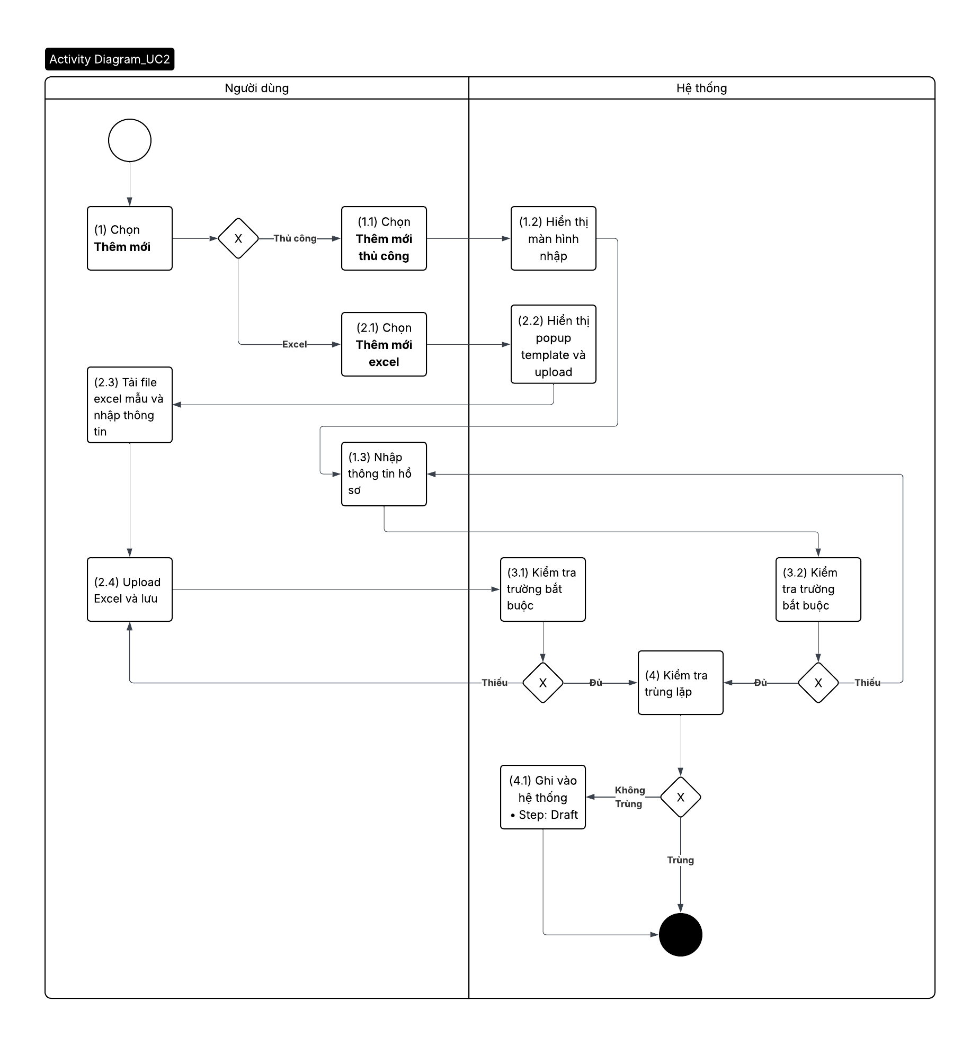

Quy tắc nghiệp vụ / Business Rules
Hoạt động  Activity | Mô tả  Description
(3.1)(3.2) | Không cho tạo nếu thiếu trường bắt buộc bao gồm  - Số điện thoại
(4)(4.1)(4.2) | Hệ thống kiểm tra trùng lặp với các hồ sơ ở trạng thái Draft với 01 trường dữ liệu sau:  - Số điện thoại  TH1: Data không trùng số điện thoại  - Hồ sơ được chuyển đến bước Draft  - Bước: Draft  TH2: Data trùng số điện thoại  - Hồ sơ không được ghi vào hệ thống

Trường dữ liệu / Data field
Hệ thống  System | Tên trường  Field Name | Kiểu dữ liệu  Data Type | Bắt buộc  Required | Quy tắc xác nhận  Validation Rules | Ghi chú  Notes

Use Case 3: Đẩy data từ Draft lên Lead

Luồng sự kiện / Flow
Tên /  Name | Đẩy data từ Draft lên Lead
Bước /  Step | 1.4. Tuyển Sinh nhập data lên Draft  2. Hệ thống kiểm tra trùng lặp trên toàn hệ thống (trừ Draft)  2.1. / 2.2. / 2.3. / 2.4. Cảnh báo tại Lead cũ, gửi mail cho assignee
Vai trò /  Actor | Tuyển Sinh
Điều kiện tiên quyết /  Pre-condition | Người dùng đã đăng nhập và truy cập màn hình Hồ sơ → Draft.
Trigger /  Trigger | Người dùng chọn Thêm mới
Mô tả /  Description | Mô tả quá trình người dùng nhập data Draft lên Lead  Luồng sự kiện chính  Bước 1: Người dùng tích chọn các hồ sơ cần chuyển lên Lead  Bước 2: Người dùng nhấn nút Chuyển hồ sơ lên Lead  Bước 3: Hệ thống kiểm tra trùng lặp với 3 trường dữ liệu  - Số điện thoại  - Tên học sinh  - Tên phụ huynh  Luồng sự kiện phụ  Bước 1.1: Người dùng bấm chọn hồ sơ để mở chi tiết  Bước 2.1: Người dùng nhấn nút Chuyển lên Lead
Điều kiện kết thúc / Post-condition | TH1: Hồ sơ thỏa mãn điều kiện kiểm tra trùng lặp. Chuyển sang Use case …  - Bước tiếp theo: Lead  - Trạng thái tiếp theo: Mới  TH2: Hồ sơ không thỏa mãn điều kiện kiểm tra trùng lặp. Chuyển sang Use case 4  - Bước tiếp theo: Verify  - Trạng thái tiếp theo: Mới

Sơ đồ hoạt động / Activity Diagram
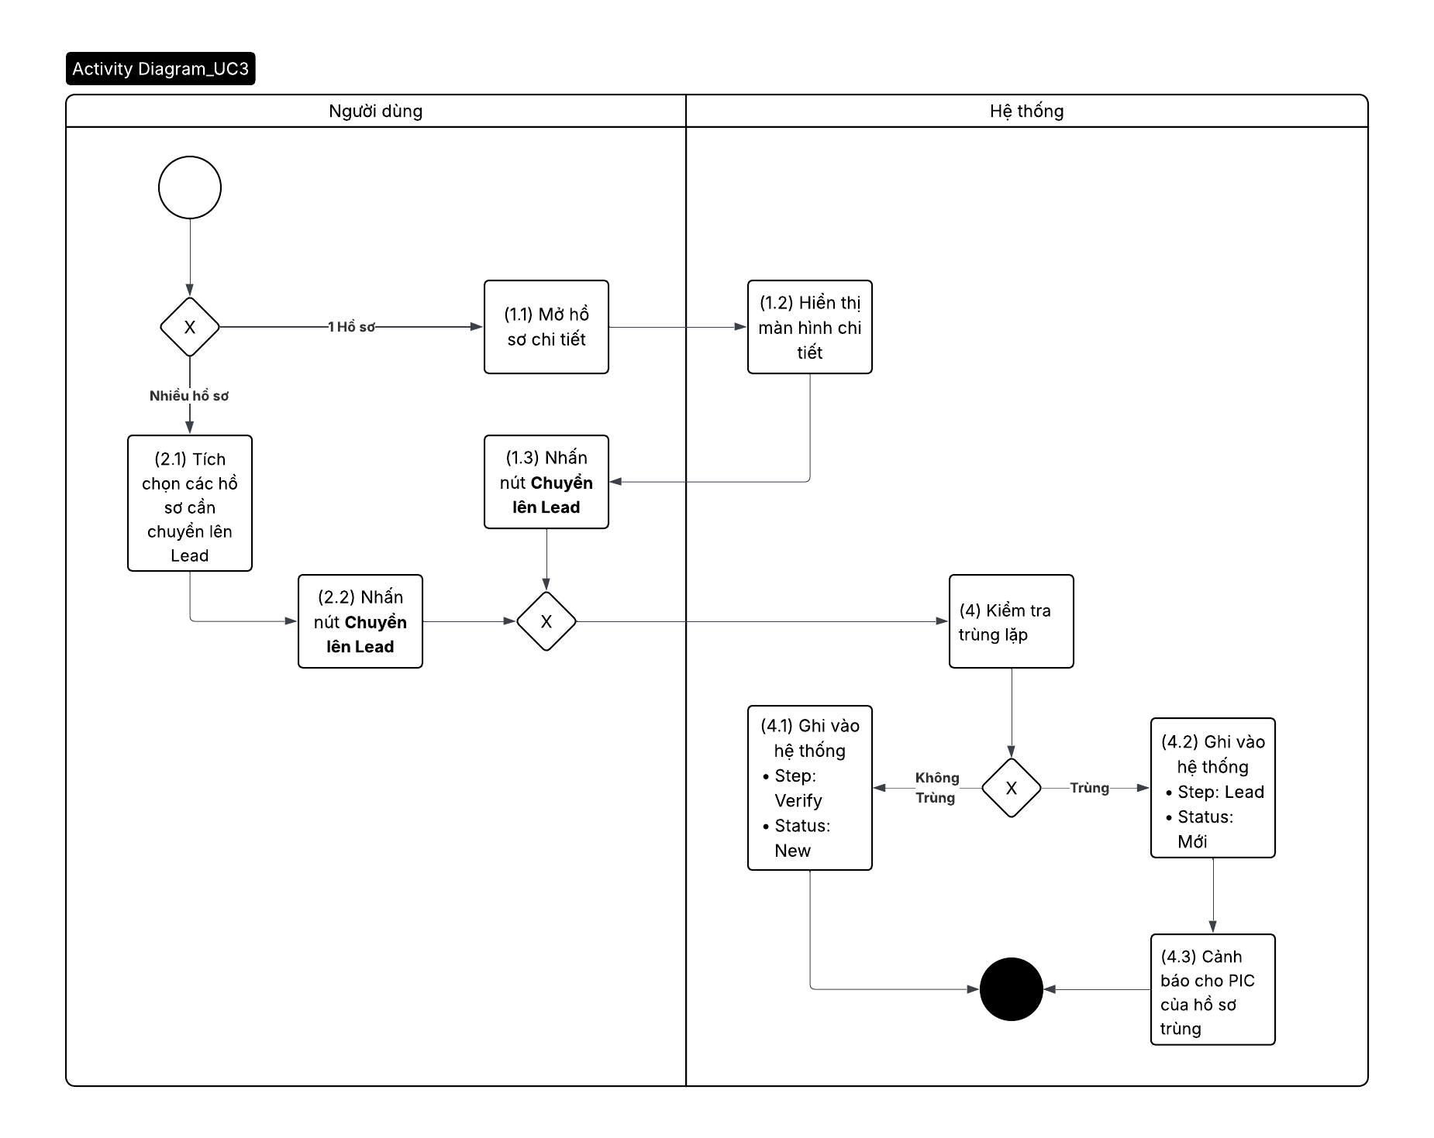

Quy tắc nghiệp vụ / Business Rules
Hoạt động  Activity | Mô tả  Description
(3.1)(3.2) | Không cho tạo nếu thiếu trường bắt buộc bao gồm  - Số điện thoại
(4)(4.1)(4.2) | Tương tự Hoạt động (4)(4.1)(4.2) - Use case 1
(4.3) | Thông báo qua email

Use Case 4: Kiểm tra data ở Draft

Luồng sự kiện / Flow
Tên /  Name | Kiểm tra data ở Draft
Bước /  Step | 2.5. TS kiểm tra data  2.6. TS kiểm tra và xác thực thông tin  2.7. Chọn data merge  2.8. Merge data  2.9. Cảnh báo tại Lead cũ, gửi mail cho assignee, note log
Vai trò /  Actor | Manager - Tuyển Sinh
Điều kiện tiên quyết /  Pre-condition | Người dùng đã đăng nhập và truy cập màn hình Hồ sơ → Verify.
Trigger /  Trigger | Người dùng chọn Thêm mới
Mô tả /  Description | Mô tả quá trình người dùng kiểm tra dữ liệu của hồ sơ trùng và đưa ra quyết định gộp/không gộp  Luồng sự kiện chính  Bước 1: Người dùng chọn hồ sơ cần kiểm tra  Bước 2: Người dùng chuyển đổi giữa các bộ hồ sơ để kiểm tra  Bước 3: Người dùng đưa ra quyết định. Nhấn 1 trong 2 nút sau:  - Gộp hồ sơ  - Không gộp hồ sơ  Luồng sự kiện phụ  Bước 3.1: Người dùng chọn hồ sơ muốn gộp  Bước 4.1: Người dùng nhấn nút Gộp
Điều kiện kết thúc / Post-condition | TH1 - Gộp hồ sơ: Hồ sơ chuyển đến . Chuyển sang Use case 5  - Bước tiếp theo: Lead  - Trạng thái tiếp theo: Mới  TH2: Thông tin của hồ sơ mới được gộp với thông tin hồ sơ được chọn để gộp.  - Bước tiếp theo: <Theo hồ sơ cũ>  - Trạng thái tiếp theo: <Theo hồ sơ cũ>

Sơ đồ hoạt động / Activity Diagram
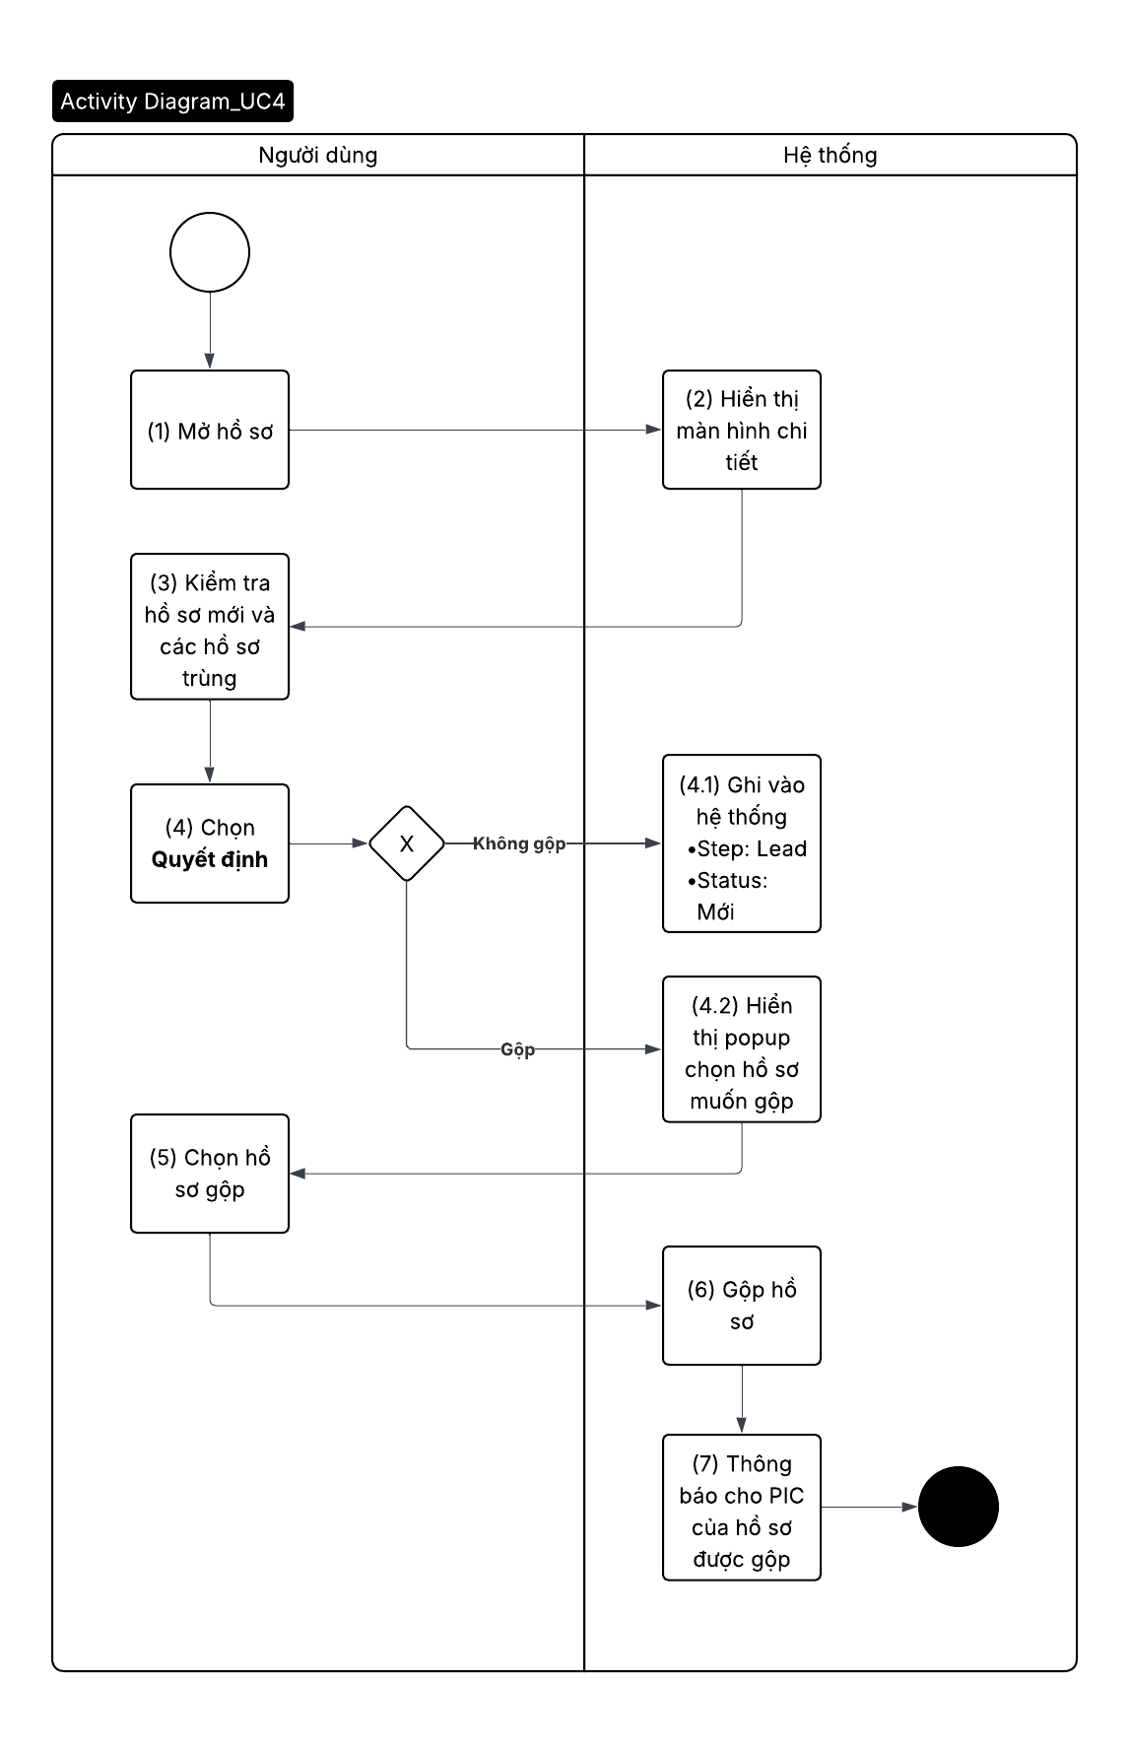

Quy tắc nghiệp vụ / Business Rules
Hoạt động  Activity | Mô tả  Description
(7) | Thông báo qua email

Trường dữ liệu / Data field
Hệ thống  System | Tên trường  Field Name | Kiểu dữ liệu  Data Type | Bắt buộc  Required | Quy tắc xác nhận  Validation Rules | Ghi chú  Notes

Use Case 5: Chăm sóc hồ sơ

Luồng sự kiện / Flow
Tên /  Name | Chăm sóc data
Bước /  Step | 3.1. TS chăm sóc và nhập thông tin
Vai trò /  Actor | Tuyển Sinh
Điều kiện tiên quyết /  Pre-condition | Người dùng đã đăng nhập và truy cập màn hình Hồ sơ
Trigger /
Trigger
Mô tả /  Description | Mô tả quá trình người dùng chăm sóc data  Luồng sự kiện chính  Bước 1: Người dùng chọn hồ sơ cần chăm sóc  Bước 2: Người dùng chọn tab Ghi chú. Tại đây, hệ thống cho phép quản lý hai loại dữ liệu: Nhiệm vụ và Lịch sử  - Nhiệm vụ: Tính năng này dùng để lập kế hoạch cho các hành động cần thực hiện trong tương lai (Ví dụ: Nhắc gọi lại, hẹn lịch đến trường). Các trường dữ liệu bắt buộc bao gồm:  - Tiêu đề  - Nội dung trao đổi  - Hình thức trao đổi  - Người thực hiện  - Deadline  - Lịch sử: Tính năng này dùng để ghi lại kết quả của các lần tương tác đã diễn ra trên thực tế. Các trường dữ liệu bắt buộc bao gồm:  - Tiêu đề  - Nội dung trao đổi  - Hình thức trao đổi  - Người thực hiện  Bước 3: Người dùng điền thông tin và nhấn Lưu  Khi hoàn thành nhiệm vụ, nhiệm vụ đó sẽ xuống phần lịch sử
Điều kiện kết thúc / Post-condition | Thông tin nhập lên hệ thống được lưu đầy đủ

Sơ đồ hoạt động / Activity Diagram
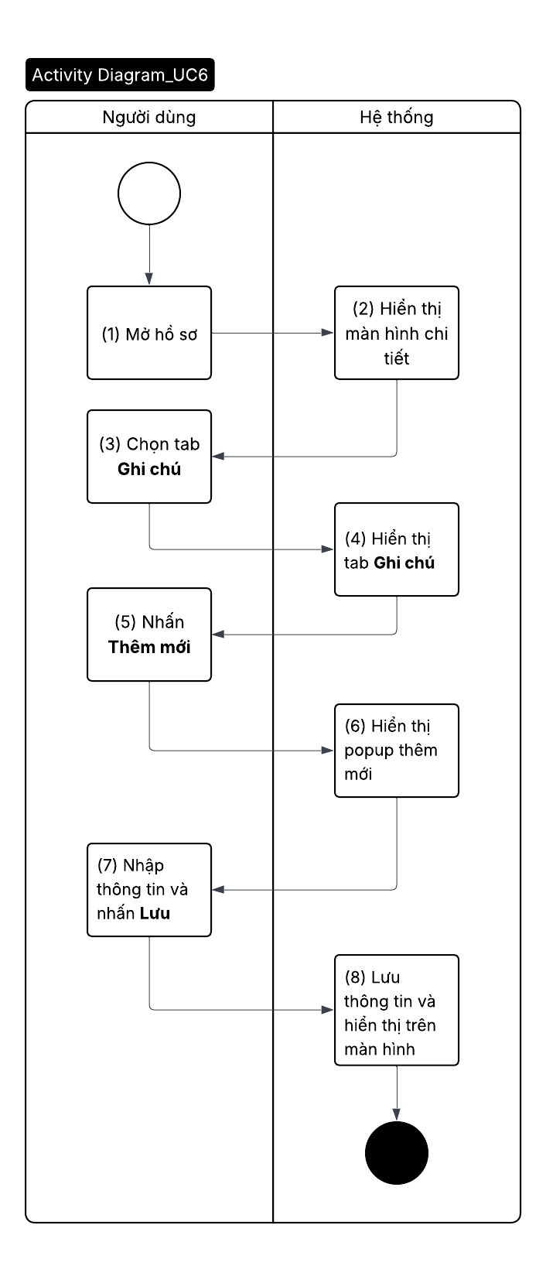

Quy tắc nghiệp vụ / Business Rules
Hoạt động  Activity | Mô tả  Description

Trường dữ liệu / Data field
Tên trường  Field Name | Kiểu dữ liệu  Data Type | Bắt buộc  Required | Quy tắc xác nhận  Validation Rules | Ghi chú  Notes
Phân loại | Danh sách (Dropdown) | Có | Chọn 1 trong 2 giá trị sau  - Nhiệm vụ  - Lịch sử
Tiêu đề | Văn bản (Short Text) | Có |  | Tên ngắn gọn của công việc. Ví dụ: "Gọi lại tư vấn học phí".
Nội dung trao đổi | Văn bản (Text Editor) | Có |  | Chi tiết các nội dung cần chuẩn bị hoặc mục tiêu trao đổi.
Hình thức trao đổi | Danh sách (Dropdown) | Có | Chọn 1 trong các giá trị sau  - Gọi điện  - Email  - Gặp trực tiếp  - Zalo
Người thực hiện | Danh sách (Dropdown) | Có | Chọn nhân sự chịu trách nhiệm. Mặc định là PIC.
Deadline | Ngày & Giờ (Datetime) | Có nếu Phân loại = Nhiệm vụ |  | Thời hạn cuối cùng phải hoàn thành nhiệm vụ.

Use Case 6: Chuyển hồ sơ sang QLead

Luồng sự kiện / Flow
Tên /  Name | Chăm sóc data tại Lead
Bước /  Step | 3.1. TS chăm sóc và nhập thông tin
Vai trò /  Actor | Tuyển Sinh
Điều kiện tiên quyết /  Pre-condition | Hồ sơ ở bước Lead
Trigger /
Trigger
Mô tả /  Description | Mô tả quá trình người dùng chăm sóc data tại Lead và chuyển đổi trạng thái  Luồng sự kiện chính  Bước 1: Người dùng đã đăng nhập và truy cập màn hình Hồ sơ → Lead.  Bước 2: Người dùng chọn hồ sơ cần chăm sóc  Bước 3: Sau khi có kết quả chăm sóc, người dùng chuyển đổi trạng thái của hồ sơ  - Chuyển đổi trạng thái: Người dùng bấm chọn trạng thái để hiển thị danh sách trạng thái. Các trạng thái bao gồm  - Mới: Hồ sơ mới chuyển lên từ Draft hoặc Verify, chờ xử lý.  - KNM: Không nghe máy (sau 1-2 lần gọi).  - HGL: Hẹn gặp lại (Phụ huynh bận, hẹn gọi lại sau).  - KNM nhiều lần: Không nghe máy nhiều lần (sau nhiều nỗ lực liên hệ).  - KCNC: Không có nhu cầu (Sau khi tư vấn, phụ huynh xác nhận không học).  - Sai thông tin: Số điện thoại sai, không liên lạc được đúng đối tượng.  - Trùng Lead: Hồ sơ bị trùng lặp với dữ liệu đã có trong hệ thống.  - Lost: Hồ sơ thất bại hoàn toàn, đóng luồng chăm sóc.  Bước 4: Khi Tuyển Sinh đánh giá hồ sơ đạt điều kiện đến bước QLead, người dùng nhấn nút Chuyển sang QLead
Điều kiện kết thúc / Post-condition | Hồ sơ chuyển đến QLead. Chuyển sang Use case 7  - Bước tiếp theo: QLead  - Trạng thái tiếp theo: Follow up

Sơ đồ hoạt động / Activity Diagram
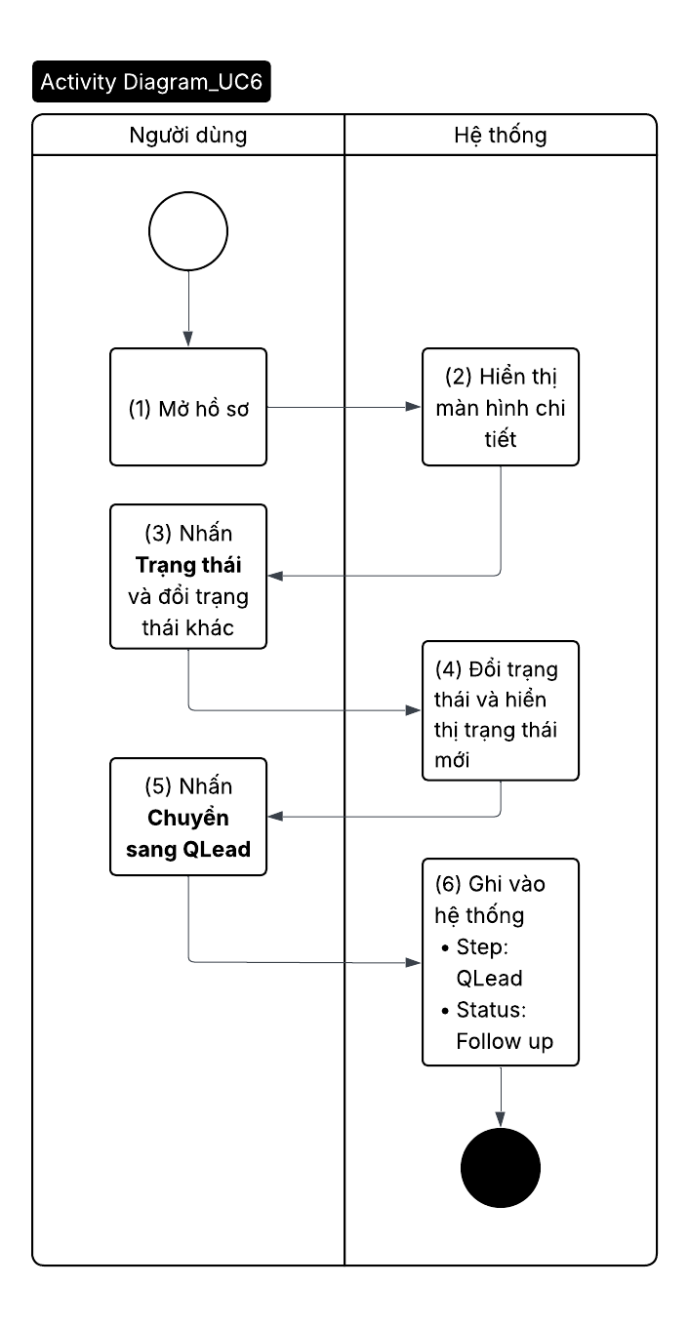

Quy tắc nghiệp vụ / Business Rules
Hoạt động  Activity | Mô tả  Description
(4.3) | Thông báo qua email

Trường dữ liệu / Data field
Tên trường  Field Name | Kiểu dữ liệu  Data Type | Bắt buộc  Required | Quy tắc xác nhận  Validation Rules | Ghi chú  Notes

Use Case 7: Chăm sóc hồ sơ tại QLead và chuyển hồ sơ sang Test

Luồng sự kiện / Flow
Tên /  Name | Chăm sóc hồ sơ tại QLead và chuyển hồ sơ sang Test
Bước /  Step | 4.1. TS chăm sóc và nhập thông tin  4.2. Chuyển sang step Test và chọn/tạo mới ID  4.3. Gán mã cũ hoặc tạo mã mới
Vai trò /  Actor | Tuyển Sinh
Điều kiện tiên quyết /  Pre-condition | Hồ sơ ở bước QLead
Trigger /
Trigger
Mô tả /  Description | Mô tả quá trình người dùng chăm sóc data tại QLead và chuyển đổi trạng thái  Luồng sự kiện chính  Bước 1: Người dùng đã đăng nhập và truy cập màn hình Hồ sơ → Test.  Bước 2: Người dùng thực hiện chăm sóc hồ sơ (tương tự Use Case 6)  Bước 2: Sau khi có kết quả chăm sóc, người dùng chuyển đổi trạng thái của hồ sơ  - Chuyển đổi trạng thái: Người dùng bấm chọn trạng thái để hiển thị danh sách trạng thái. Các trạng thái bao gồm  - Follow up: Hồ sơ mới chuyển lên từ Draft hoặc Verify, chờ xử lý.  - Pre-Event: Không nghe máy (sau 1-2 lần gọi).  - Event: Hẹn gặp lại (Phụ huynh bận, hẹn gọi lại sau).  - Pre-school tour /School tour: Không nghe máy nhiều lần (sau nhiều nỗ lực liên hệ).  - Lost: Không có nhu cầu (Sau khi tư vấn, phụ huynh xác nhận không học).  Bước 3: Khi học sinh đồng ý đến test, người dùng nhấn nút Chuyển sang Test. Người dùng chọn một trong 2 lựa chọn sau  - Học sinh mới: Hệ thống tạo ID và học sinh mới  - Học sinh cũ:  Bước 4: Người dùng nhấn Xác nhận  Luồng sự kiện chính  Bước 3.1: Người dùng chọn học sinh tương ứng từ danh sách học sinh  Bước 3.2: Người dùng lựa chọn sử dụng  - Tạo ID mới: Hệ thống tạo ID mới của Học sinh  - Chọn ID có sẵn: Người dùng chọn ID từ danh sách học sinh
Điều kiện kết thúc / Post-condition | Hồ sơ chuyển đến Test. Chuyển sang Use case 8  - Bước tiếp theo: Test  - Trạng thái tiếp theo: Pre-test

Sơ đồ hoạt động / Activity Diagram
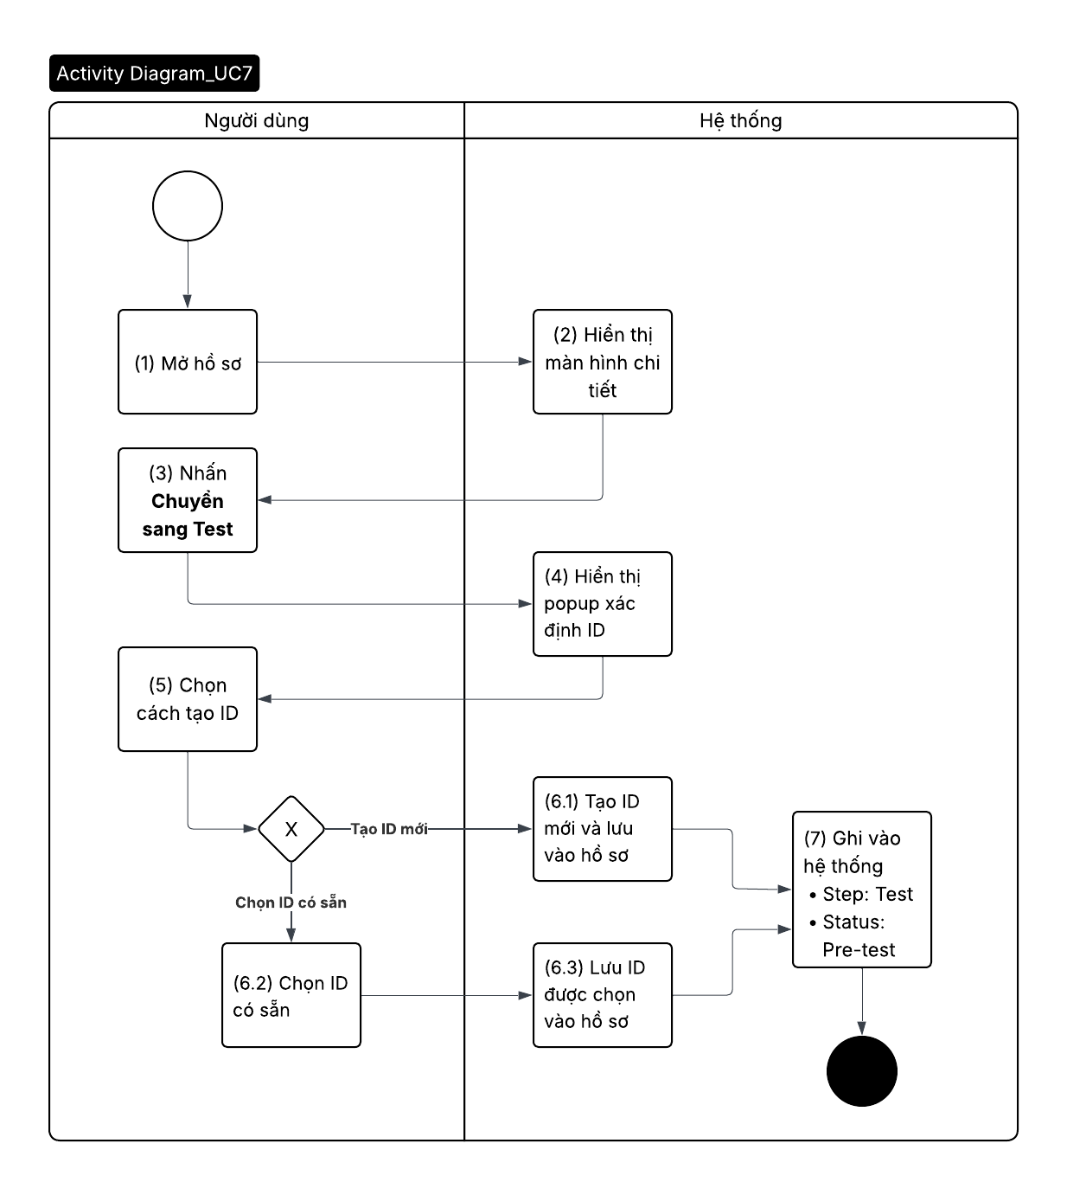

Quy tắc nghiệp vụ / Business Rules
Hoạt động  Activity | Mô tả  Description
(6.1) | Hệ thống tạo mã học sinh cho các hồ sơ được chuyển đến bước Test. Mã học sinh được tạo theo cấu trúc:  [Mã trường] + [Năm học] + [Khối] + [Số tịnh tiến]  Trong đó  - Mã trường: Ký hiệu định danh trường. Mặc định là WS1  - Năm học: 2 số đầu của năm bắt đầu năm học (Ví dụ: năm học 2025-2026 lấy 25)  - Khối: 2 chữ số đại diện cho khối lớp (Ví dụ: khối 1 là 01, khối 10 là 10)  - Số tịnh tiến: Số đếm tự động tăng dần gồm 3 chữ số, bắt đầu từ 001 cho mỗi nhóm năm học và khối.

Trường dữ liệu / Data field
Tên trường  Field Name | Kiểu dữ liệu  Data Type | Bắt buộc  Required | Quy tắc xác nhận  Validation Rules | Ghi chú  Notes

Use Case 8: Chăm sóc hồ sơ tại Test

Luồng sự kiện / Flow
Tên /  Name | Chăm sóc hồ sơ tại Test
Bước /  Step | 5.2. TS chăm sóc và nhập thông tin  5.6. TS chăm sóc và nhập thông tin
Vai trò /  Actor | Tuyển Sinh
Điều kiện tiên quyết /  Pre-condition | Hồ sơ ở bước Test
Trigger /
Trigger
Mô tả /  Description | Mô tả quá trình người dùng chăm sóc data tại Test và chuyển đổi trạng thái  Luồng sự kiện chính  Bước 1: Người dùng đăng nhập và truy cập màn hình Hồ sơ → Test.  Bước 2: Người dùng thực hiện chăm sóc hồ sơ (tương tự Use Case 6)  Bước 3: Sau khi có kết quả chăm sóc, người dùng chuyển đổi trạng thái của hồ sơ  - Chuyển đổi trạng thái: Người dùng bấm chọn trạng thái để hiển thị danh sách trạng thái. Các trạng thái bao gồm  - Test: Học sinh đã được Đặt lịch thi và đang trong quá trình KSĐV.  - Offered: Học sinh đã đỗ bài KSĐV và đủ điều kiện để chuyển sang giai đoạn Deal.  - Retake: Học sinh chưa đạt yêu cầu trong lần KSĐV và đã được lên lịch thi lại.  - Fail: Học sinh trượt bài kiểm tra và hồ sơ được ghi nhận kết quả không đạt.  - Lost: Khách hàng mất liên lạc hoặc từ chối tiếp tục tham gia tuyển sinh.  Bước 4: Người dùng gửi email tới cho học sinh xác nhận thi. Học sinh thực hiện Khảo sát đầu vào. Sau khi hoàn thành bài kiểm tra và có kết quả (chi tiết tại Use case 9)  Bước 5: Người dùng cập nhật điểm lên hệ thống (chi tiết tại Use case 9)  Bước 6: Khi PHHS xác nhận và nộp tiền/giấy tờ, người dùng nhấn nút Chuyển sang Deal.
Điều kiện kết thúc / Post-condition | Hồ sơ chuyển đến Deal. Chuyển sang Use case 10  - Bước tiếp theo: Deal  - Trạng thái tiếp theo: Booked

Sơ đồ hoạt động / Activity Diagram
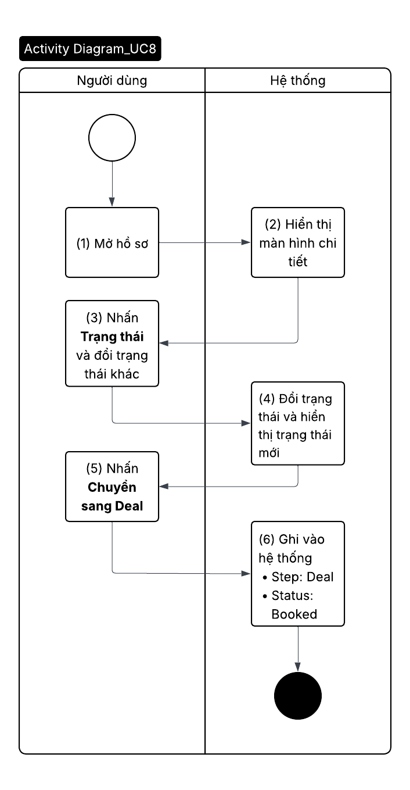

Quy tắc nghiệp vụ / Business Rules
Hoạt động  Activity | Mô tả  Description
(2) | Tổng hợp tổng số lần thi của học sinh

Trường dữ liệu / Data field
Tên trường  Field Name | Kiểu dữ liệu  Data Type | Bắt buộc  Required | Quy tắc xác nhận  Validation Rules | Ghi chú  Notes

Use Case 9: Khảo sát đầu vào

Luồng sự kiện / Flow
Tên /  Name | Khảo sát đầu vào
Bước /  Step | 5.5. TS nhập kết quả  5.5.1. / 5.5.2. / 5.5.3. Thông báo qua email, SMS
Vai trò /  Actor | Tuyển Sinh
Điều kiện tiên quyết /  Pre-condition | Hồ sơ ở bước Test
Trigger /
Trigger
Mô tả /  Description | Mô tả quá trình người dùng nhập kết quả KSĐV và gửi thông báo  Luồng sự kiện chính  Tạo kỳ thi  Bước 1: Người dùng đăng nhập và truy cập màn hình Kỳ thi.  Bước 2: Người dùng nhấn Tạo mới  Bước 3: Người dùng điền thông tin tạo kỳ thi bao gồm  - Năm học  - Ngày thi  - Thời gian  Bước 4: Người dùng nhấn Lưu  Thêm học sinh vào kỳ thi tương ứng  Bước 1: Người dùng đăng nhập và truy cập màn hình Kỳ thi.  Bước 2: Người dùng thêm hồ sơ vào kỳ thi. Các thông tin bao gồm  - Tên học sinh  - Lưu ý: Chỉ có thể thêm hồ sơ ở bước Test, trạng thái Test  Gửi thông báo lịch thi  Bước 1: Người dùng chọn học sinh và chọn Hành động → Gửi email  Bước 2: Hệ thống gửi email tới các học sinh được chọn. Mẫu email được phân cấp như sau:  - TS gửi lại  Bước 3: Hệ thống cập nhật lại trạng thái gửi email mời thi (Chưa gửi → Đã gửi)  Nhập điểm  Bước 1: Người dùng đăng nhập và truy cập màn hình Hồ sơ → Test.  Bước 2: Người dùng nhấn nút Nhập điểm KSĐV  Bước 3: Người dùng tải mẫu file Excel và upload lại file đã nhận, sau đó nhấn Xác nhận  Bước 4: Hệ thống cập nhật trạng thái dựa theo file đã cập nhật (TS gửi lại file để mapping)  Gửi thông báo kết quả  Bước 1: Người dùng chọn học sinh và chọn Hành động → Gửi email  Bước 2: Hệ thống gửi email tới các học sinh được chọn. Mẫu email được phân cấp như sau:  - Đạt/ Đạt có điều kiện  - Thi lại  - Không đạt  - TS gửi lại
Điều kiện kết thúc / Post-condition | Chuyển sang Use case 8 - Bước 6  - Bước tiếp theo: Test  - Trạng thái tiếp theo:  - Học sinh đạt: Offered  - Học sinh đạt có điều kiện: Retake  - Học sinh không đạt: Fail

Sơ đồ hoạt động / Activity Diagram

Quy tắc nghiệp vụ / Business Rules
Hoạt động  Activity | Mô tả  Description
() | Mail cho phụ huynh và CC tuyensinh@wellspring.edu.vn  Có thể xuất danh sách học sinh trong kỳ thi  Nếu ngày gửi thông báo lịch thi > ngày thi thì không cho phép gửi thông báo
(3.2)(3.3)(3.4)(3.5) | Kiểm tra ngày thi của hồ sơ  - TH1 - Kỳ thi trên file trùng với kỳ thi trên hồ sơ: Chỉnh sửa dữ liệu của học sinh  - TH2 - Kỳ thi trên file không trùng với kỳ thi trên hồ sơ: Thêm dữ liệu của học sinh  Thay đổi trạng thái theo kết quả thi KSĐV  - Đạt:  - Trạng thái: Offered  - Đạt có điều kiện  - Trạng thái: Retake  - Không đạt  - Trạng thái: Failed

Trường dữ liệu / Data field
Tên trường  Field Name | Kiểu dữ liệu  Data Type | Bắt buộc  Required | Quy tắc xác nhận  Validation Rules | Ghi chú  Notes
Ngày thi | Date | Có | Chọn 1 trong 2 giá trị sau  - Nhiệm vụ  - Lịch sử
Năm học dự kiến | Danh sách (Dropdown) | Có | Chọn từ danh sách năm học
Học kỳ nhập học dự kiến | Danh sách (Dropdown) | Có | Chọn 1 trong 2 giá trị sau  - Học kỳ 1  - Học kỳ 2
Trạng thái | Dropdown | Có | Chọn 1 trong 2 giá trị sau  - Nhiệm vụ  - Lịch sử
Môn thi | Table/Text | Có nếu Trạng thái = Đã thi
Điểm | Table/Text | Có nếu Trạng thái = Đã thi
Kết quả | Dropdown | Có | Chọn 1 trong 3 giá trị sau  - Đạt  - Đạt có điều kiện  - Không đạt

Use Case 10: Chăm sóc hồ sơ tại Deal và chuyển hồ sơ sang Enrolled

Luồng sự kiện / Flow
Tên /  Name | Chăm sóc hồ sơ tại Test
Bước /  Step | 6.1. TS chăm sóc và hoàn thiện hồ sơ  6.1.1. TS chăm sóc và nhập thông tin
Vai trò /  Actor | Tuyển Sinh
Điều kiện tiên quyết /  Pre-condition | Hồ sơ ở bước Deal
Trigger /
Trigger
Mô tả /  Description | Mô tả quá trình người dùng chăm sóc hồ sơ tại bước Deal và chuyển hồ sơ sang Enrolled  Luồng sự kiện chính  Bước 1: Người dùng đăng nhập và truy cập màn hình Hồ sơ → Deal.  Bước 2: Người dùng chăm sóc hồ sơ (tương tự Use case 6)  - Loại hồ sơ hiển thị dựa theo khối nhập học (cấu hình trước)  - Có thể upload các file sau vào hồ sơ: Ảnh, docx, pdf (không bắt buộc phải upload)  Bước 3: Sau khi có kết quả chăm sóc, người dùng chuyển đổi trạng thái của hồ sơ  - Chuyển đổi trạng thái: Người dùng bấm chọn trạng thái để hiển thị danh sách trạng thái. Các trạng thái bao gồm  - Booked: Phụ huynh đã đóng phí  - Deposit:  - Paid:  - Lost:  Bước 4: Hệ thống cập nhật trạng thái dựa theo file đã cập nhật  Bước 5: Đến thời điểm nhập học, hệ thống tự động chuyển bước cho tất cả hồ sơ có trạng thái Paid hoặc Deposit sang bước Enrolled  Trường hợp học sinh vào giữa chừng, người dùng nhấn nút Nhập học để đẩy hồ sơ
Điều kiện kết thúc / Post-condition | Chuyển sang Use case 11  - Bước tiếp theo: Enrolled  - Trạng thái tiếp theo:

Sơ đồ hoạt động / Activity Diagram
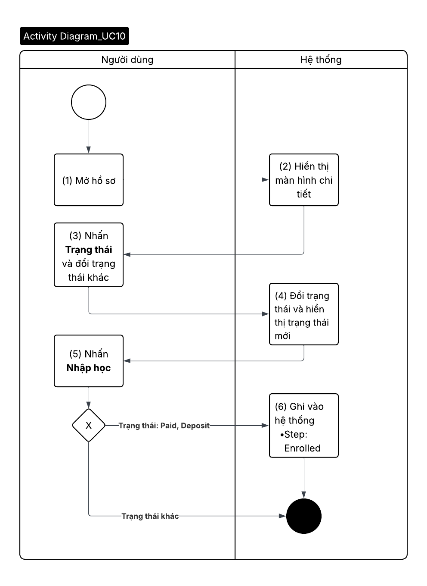

Quy tắc nghiệp vụ / Business Rules
Hoạt động  Activity | Mô tả  Description
(5)(6) | Quy tắc Nhập học  - Chỉ chuyển các hồ sơ có trạng thái Paid và Deposit sang bước Enrolled  - Nhập học vào năm học hiện tại (được đánh dấu bằng Is Enabled)  - Giáo vụ chỉ được phân lớp sau khi Tuyển Sinh chuyển bước Enrolled  - Không được Enroll 2 hồ sơ được gán cùng 1 học sinh lên bước Enrolled

Trường dữ liệu / Data field
Tên trường  Field Name | Kiểu dữ liệu  Data Type | Bắt buộc  Required | Quy tắc xác nhận  Validation Rules | Ghi chú  Notes

Use Case 11: Tổng hợp thông tin học sinh sau khi Enrolled

Luồng sự kiện / Flow
Tên /  Name | Tổng hợp thông tin học sinh sau khi Enrolled
Bước /  Step | 7.1. TS chăm sóc và nhập thông tin
Vai trò /  Actor | Tuyển Sinh - Care  Manager
Điều kiện tiên quyết /  Pre-condition | Hồ sơ ở bước Enrolled
Trigger /
Trigger
Mô tả /  Description | Mô tả quá trình người dùng theo dõi thông tin hồ sơ học sinh đã nhập học  Luồng sự kiện chính  Bước 1: Người dùng đăng nhập và truy cập màn hình Hồ sơ → Enrolled.  Bước 2: Người dùng theo dõi các đầu mục sau của hồ sơ.  - Thông tin học sinh  - Thông tin phụ huynh  - Kỷ luật  - Học tập  - Tài chính  - Y tế  - Vấn đề chung (Chỉ hiển thị vấn đề của học sinh được chọn - Chi tiết tại Use case 12)  Lưu ý: Các mục Kỷ luật, Học tập, Tài chính, Y tế hiển thị theo module tương ứng
Điều kiện kết thúc / Post-condition

Sơ đồ hoạt động / Activity Diagram

Quy tắc nghiệp vụ / Business Rules
Hoạt động  Activity | Mô tả  Description

Trường dữ liệu / Data field
Tên trường  Field Name | Kiểu dữ liệu  Data Type | Bắt buộc  Required | Quy tắc xác nhận  Validation Rules | Ghi chú  Notes

Use Case 12: Theo dõi vấn đề chung của học sinh

Luồng sự kiện / Flow
Tên /  Name | Theo dõi vấn đề chung của học sinh
Bước /  Step | 7.1. TS chăm sóc và nhập thông tin
Vai trò /  Actor | Tuyển Sinh - Care  Manager
Điều kiện tiên quyết /  Pre-condition | Hồ sơ ở bước Enrolled
Trigger /
Trigger
Mô tả /  Description | Mô tả quá trình người dùng theo dõi, ghi chú các thông tin xử lý của học sinh  Luồng sự kiện chính  Bước 1: Người dùng đăng nhập và truy cập màn hình Hồ sơ.  Bước 2: Người dùng chuyển sang tab Vấn đề chung  - Màn hình hiển thị danh sách chi tiết các vấn đề của PHHS  Bước 3: Để tạo vấn đề, người dùng nhấn Thêm mới để mở màn hình tạo mới vấn đề  Bước 4: Người dùng nhập các thông tin bao gồm  - Tiêu đề  - Nội dung  - Loại vấn đề  - Thời gian xảy ra  - Hình ảnh  - Trạng thái  - PIC  - Phòng ban liên quan  Bước 5: Người dùng nhấn Lưu  Bước 6: Để thêm ghi chú về quá trình xử lý, người dùng chọn chi tiết vấn đề và sang tab Quá trình xử lý  Bước 7: Người dùng nhấn Tạo mới và nhập các thông tin bao gồm  - Tiêu đề  - Nội dung  - Thời gian  - Phòng ban liên quan  Bước 8: Người dùng nhấn Lưu  Để cập nhật trạng thái và kết quả của vấn đề chung, người dùng chọn các trạng thái và kết quả sau:  - Trạng thái:  - Tiếp nhận  - Đang xử lý  - Hoàn thành  - Kết quả:  - Hài lòng  - Chưa hài lòng  - Đồng ý nhưng chưa hài lòng  - Tiếp tục theo dõi
Điều kiện kết thúc / Post-condition

Sơ đồ hoạt động / Activity Diagram
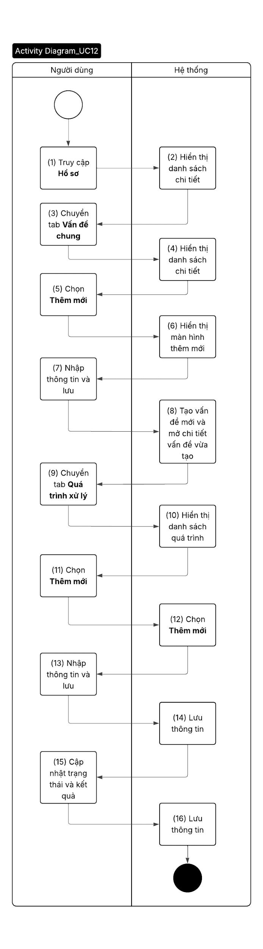

Quy tắc nghiệp vụ / Business Rules
Hoạt động  Activity | Mô tả  Description
(8) | - TH1: Loại vấn đề = Phản ánh, phàn nàn  - Đặt ID theo định dạng sau: I-[Số tịnh tiến]  - TH2: Loại vấn đề = Hỗ trợ, chăm sóc  - Đặt ID theo định dạng sau: C-[Số tịnh tiến]

Trường dữ liệu / Data field
Tên trường  Field Name | Kiểu dữ liệu  Data Type | Bắt buộc  Required | Quy tắc xác nhận  Validation Rules | Ghi chú  Notes
Sự vụ
Tiêu đề | Short Text | Có
Nội dung | Long Text | Có
Loại vấn đề | Dropdown | Có | Chọn 1 trong 2 lựa chọn  - Hỗ trợ, chăm sóc  - Phản ánh, phàn nàn
Thời gian xảy ra | Datetime | Có | Mặc định lấy thời gian nhấn nút Tạo mới
File | Attachment | Không
PIC | Dropdown | Có nếu trạng thái = Đang xử lý, Hoàn thành | Chọn trong danh sách người dùng
Phòng ban liên quan | Multiple Dropdown | Không | Chọn trong danh sách phòng ban
Trạng thái | Dropdown | Có | Mặc định = Tiếp nhận  Chọn 1 trong 3 giá trị  - Tiếp nhận  - Đang xử lý  - Hoàn thành | Không hiển thị khi tạo mới
Kết quả | Dropdown | Có nếu trạng thái = Hoàn thành | Hài lòng  Chưa hài lòng  Đồng ý nhưng chưa hài lòng  Tiếp tục theo dõi | Không hiển thị khi tạo mới
Quá trình xử lý
Tiêu đề | Short Text | Có
Nội dung | Long Text | Có
Thời gian | Thời gian nhập | Có | Mặc định lấy thời gian nhấn nút Tạo mới
Người phụ trách | Multiple Dropdown | Có | Chọn trong danh sách người dùng
File | Multiple Attachment | Không

Use Case 13: Chuyển bước từ Enrolled

Luồng sự kiện / Flow
Tên /  Name | Chuyển bước từ Enrolled
Bước /  Step | 7.1. TS chăm sóc và nhập thông tin  7.2. PH đăng ký tái ghi danh  8. TS chăm sóc và nhập thông tin  9.1. TS chăm sóc và nhập thông tin  10. TS chăm sóc và nhập thông tin
Vai trò /  Actor | Tuyển Sinh
Điều kiện tiên quyết /  Pre-condition | Hồ sơ ở bước Enrolled
Trigger /
Trigger
Mô tả /  Description | Mô tả quá trình chuyển bước cho học sinh từ Enrolled  Luồng sự kiện chính  Bước 1: Sau khi kết thúc ngày cuối cùng của năm học, hệ thống chuyển hồ sơ của các học sinh về các bước sau  - Học sinh từ lớp 1 -> 11: Chuyển về bước Re-Enroll  - TH1: Học sinh đã hoàn thiện đóng phí  - Trạng thái: Paid  - TH2: Học sinh chưa hoàn thiện đóng phí  - Trạng thái: Unpaid  - Học sinh lớp 12: Chuyển về bước Graduated  Luồng sự kiện phụ (Học sinh nghỉ giữa chừng)  Bước 1.1: Người dùng đăng nhập và truy cập màn hình Hồ sơ → Enrolled.  Bước 2.1: Tuyển Sinh chọn hồ sơ -> nhấn Chuyển bước. Người dùng chọn 1 trong 2 lựa chọn  - Bảo lưu: Chuyển sang bước Re-enroll  - Chuyển trường: Chuyển sang bước Withdraw  Luồng sự kiện phụ (Học sinh lớp 12 không đạt điều kiện tốt nghiệp)  Bước 1.2: Người dùng đăng nhập và truy cập màn hình Hồ sơ → Graduated.  Bước 2.2: Tuyển Sinh chọn hồ sơ -> nhấn Chuyển bước Re-enroll.  - Bước: Re-enroll
Điều kiện kết thúc / Post-condition

Sơ đồ hoạt động / Activity Diagram
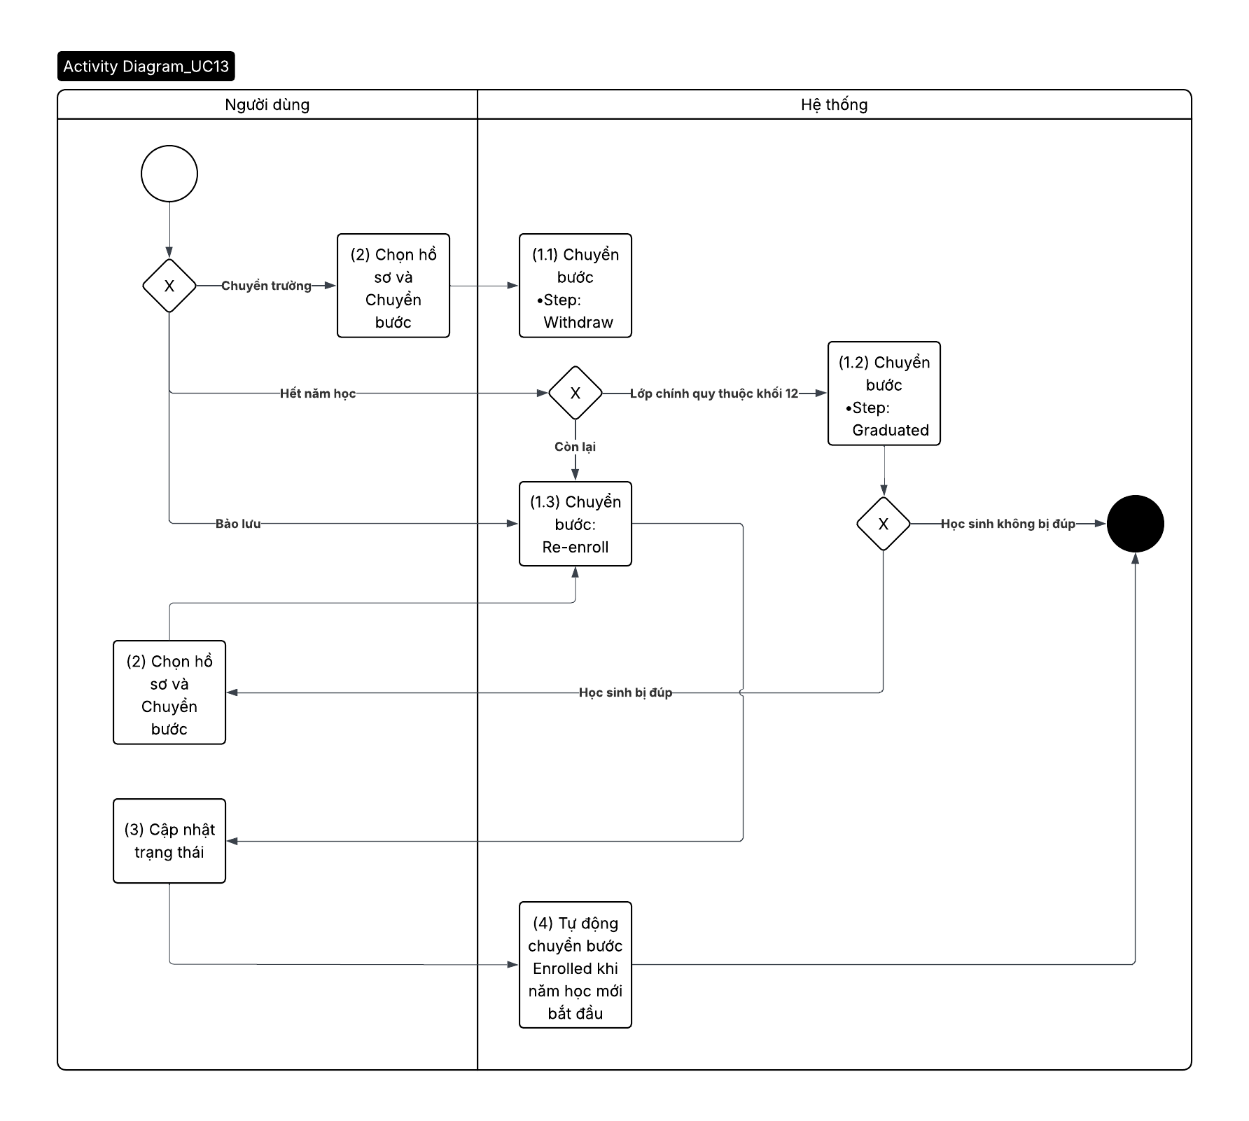

Quy tắc nghiệp vụ / Business Rules
Hoạt động  Activity | Mô tả  Description
(1.2) | Chuyển học sinh có lớp chính quy trong năm gần nhất thuộc khối 12 sang bước Graduated

Trường dữ liệu / Data field
Tên trường  Field Name | Kiểu dữ liệu  Data Type | Bắt buộc  Required | Quy tắc xác nhận  Validation Rules | Ghi chú  Notes

Use Case 14: Theo dõi lịch sử

Luồng sự kiện / Flow
Tên /  Name | Theo dõi lịch sử
Bước /
Step
Vai trò /  Actor | Tuyển Sinh, Marcom
Điều kiện tiên quyết /
Pre-condition
Trigger /
Trigger
Mô tả /  Description | Mô tả quá trình theo dõi lịch sử  Luồng sự kiện chính  Bước 1: Người dùng chọn Hồ sơ → Chi tiết hồ sơ → Lịch sử  - Màn hình hiển thị thông tin  - Bên trái: Hiển thị lịch sử chuyển bước. Các thông tin bao gồm Bước, trạng thái, thời gian ở trạng thái đó  - Bên phải: Hiển thị lịch sử thay đổi thông tin
Điều kiện kết thúc / Post-condition

Quy tắc nghiệp vụ / Business Rules
Hoạt động  Activity | Mô tả  Description
Chi tiết thông tin | Chỉ hiển thị với role Tuyển Sinh

Use Case 15: Cấu hình dữ liệu

Luồng sự kiện / Flow
Tên /  Name | Cấu hình dữ liệu
Bước /
Step
Vai trò /  Actor | Tuyển Sinh
Điều kiện tiên quyết /
Pre-condition
Trigger /
Trigger
Mô tả /  Description | Mô tả quá trình cấu hình dữ liệu ban đầu  Luồng sự kiện chính  Bước 1: Người dùng chọn Cấu hình  Bước 2: Người dùng chọn bảng dữ liệu tương ứng cần cấu hình  Bước 3: Người dùng nhấn Tạo mới  Bước 4: Người dùng nhập các trường dữ liệu bắt buộc  Bước 5: Người dùng nhấn Lưu
Điều kiện kết thúc / Post-condition

Sơ đồ hoạt động / Activity Diagram

Quy tắc nghiệp vụ / Business Rules
Hoạt động  Activity | Mô tả  Description

Trường dữ liệu / Data field
Tên trường  Field Name | Kiểu dữ liệu  Data Type | Bắt buộc  Required | Quy tắc xác nhận  Validation Rules | Ghi chú  Notes

- YÊU CẦU VỀ MÀN HÌNH GIAO DIỆN / UI REQUIREMENTS
Xem chi tiết tại link: https://www.figma.com/design/v5tbyK34b2Izvl5wXbj2bd/WIS?node-id=0-1&t=v2XaiUbdhaIdsXI0-1

- YÊU CẦU BÁO CÁO / REPORTING REQUIREMENTS
  - Biểu mẫu báo cáo / Report template

- YÊU CẦU BIỂU MẪU / REPORTING REQUIREMENTS
  - Biểu mẫu email lịch thông báo lịch thi
Tên trường  Field Name | Kiểu dữ liệu  Data Type | Bắt buộc  Required | Quy tắc xác nhận  Validation Rules | Ghi chú  Notes

  - Biểu mẫu email lịch thông báo lịch thi
  - Biểu mẫu email lịch thông báo lịch thi

- PHỤ LỤC / APPENDIX

